- Ingresar al servidor 192.168.0.39, ejecutar como administrador la consola de IIS y detener el servicio IIS desde la consola.
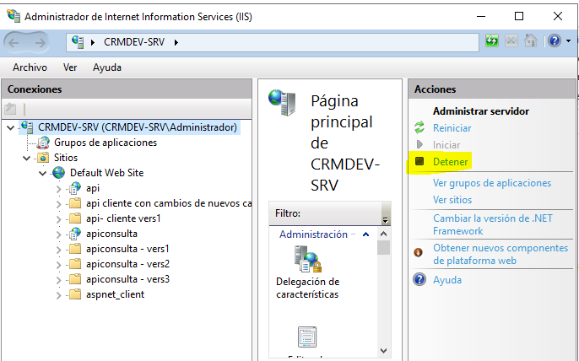
- Publicar la ultima version del API Clientes, ubicada en el servidor 192.168.0.222 en la ruta C:\Proyecto API\publicado\IIS, copiarlo en el servidor designado para ambiente productivo en (192.168.0.39) en la ruta C:\inetpub\wwwroot\api.
- Editar el archivo “Web.config” y modificar la conexión usada para establecer el inicio del proceso del API, con las credenciales y rutas necesarias para el ambiente productivo.
- Dentro del servidor 192.168.0.39 iniciar el servicio IIS desde la consola.
- Acceder a SQL SERVER del servidor 192.168.0.39, usar las credenciales proporcionadas por el área de infraestructura que tiene acceso a este servidor
- Ejecutar la restauración de la base de datos TyTAPI_Ctrl, en base al respaldo de esta obtenido desde el servidor de desarrollo(192.168.0.222)
- Dentro de la base TyTAPI_Ctrl editar la tabla DBEmpresa, y modificar las credenciales necesarias para realizar las diferentes conexiones a las bases de datos de DOBRA y SAP de las diferentes empresas( se debe modificar las columnas DBname, DBuser, Dbpassword y DBinstance)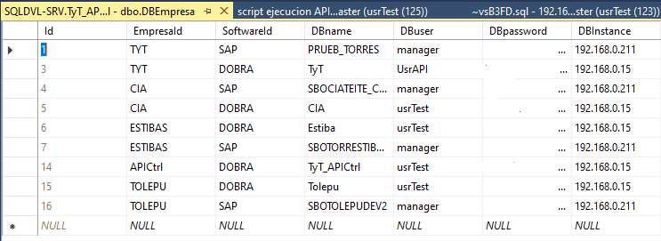
- Editar la tabla Parámetros defecto y modificar los valores contenidos para cada parámetro, esto está en la columna valor 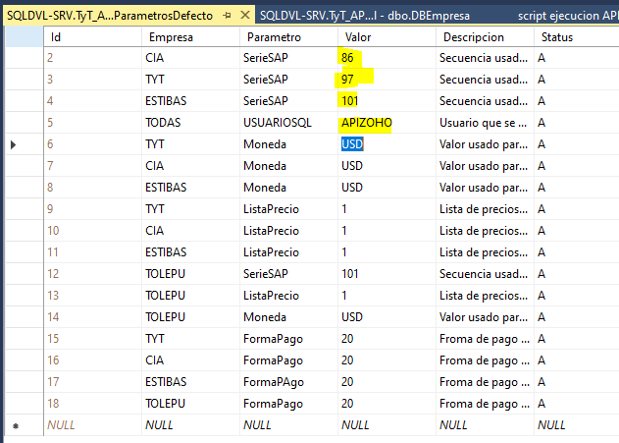
Validar el detalle exacto de este valor con los códigos existentes en cada una de las opciones, configuraciones o catálogos de los sistemas SAP y DOBRA para cada una de las empresas. Tener especial cuidado en el parámetro “SerieSAP”, este proporciona la numeración que SAP usa automáticamente para crear un cliente
- Eliminar los datos de la tabla homologación y cargar el nuevo set de datos de homologación en base a lo definido por el equipo técnico de TyT para el ambiente de producción. De acuerdo con la explicación proporcionada por el equipo de VIAMATICA. Confirmando que todos los valores cargados sean correctos
- Ejecutar los scripts de creación del Stored Procedure “API_Integra_Clientes”, existe un diferente archivo para cada empresa. Estos se encuentran en la ruta “C:\Proyecto API\DB” del servidor 192.168.0.222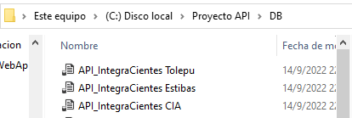
- Validar que el usuario que se usara para la conexión y ejecución del API (en SQL) tenga los permisos para conexión y ejecución en cada una de las bases de DOBRA.
- Mediante el aplicativo POSTMAN (software Libre) realizar una prueba de ejecución de modificación de un cliente por medio del API publicado en IIS del servidor, usando la ruta publicada en el IIS (debe ser http://192.168.0.39/api/api/cliente)
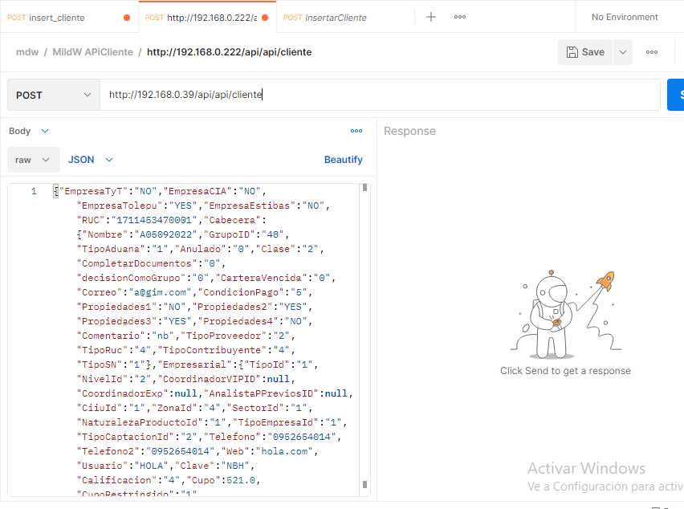
Y el JSON :
{"EmpresaTyT":"NO","EmpresaCIA":"NO","EmpresaTolepu":"YES","EmpresaEstibas":"NO","RUC":"1711453470001","Cabecera":{"Nombre":"A05092022","GrupoID":"48","TipoAduana":"1","Anulado":"0","Clase":"2","CompletarDocumentos":"0","decisionComoGrupo":"0","CarteraVencida":"0","Correo":"a@gim.com","CondicionPago":"5","Propiedades1":"NO","Propiedades2":"YES","Propiedades3":"YES","Propiedades4":"NO","Comentario":"nb","TipoProveedor":"2","TipoRuc":"4","TipoContribuyente":"4","TipoSN":"1"},"Empresarial":{"TipoId":"1","NivelId":"2","CoordinadorVIPID":null,"CoordinadorExp":null,"AnalistaPPreviosID":null,"CiiuId":"1","ZonaId":"4","SectorId":"1","NaturalezaProductoId":"1","TipoEmpresaId":"1","TipoCaptacionId":"2","Telefono":"0952654014","Telefono2":"0952654014","Web":"hola.com","Usuario":"HOLA","Clave":"NBH","Calificacion":"4","Cupo":521.0,"CupoRestringido":"1","Fecha":"2022-09-05T00:00:00","EstadoClienteId":null,"SrvImportacion":"0","SrvExportacion":"0","SrvTransporte":"0","SrvConsolidadora":"1","SrvEstiba":"0","coordComercial":null,"asesorComercial":"2","oficialCuenta":"2","promesaCompra":2133.0,"tipoRegimenExterior":"1","paisResidenciaRegEspecial":"1","paisResidenciaParaisoFiscal":"1","tipoIngresoExterior":"1","ingresoExterioIR":"true","terminoHonorario":"5","terminoReembolso":"1","terminoAvisoCobro":null,"tasaMinimaSeguro":231.0,"exigAnticipoReemb":"1","paisId":"1"},"Direcciones":[{"AddressName":"PRINCIPAL","Street":"Guayaquil","City":"GUAYAQUIL","Country":"EC"},{"AddressName":"ENVIO","Street":"hcsdjhg","City":"GUAYAQUIL","Country":"EC"}]}

Esto debe generar la conectividad del IIS al API y de este a la BD. (es posible que se produzcan errores de homologación, lo que debemos validar es la conectividad desde el IIS al API y hacia los diferentes objetos de la BD)

